SVG (Scalable Vector Graphic)

SVG adalah format gambar berbasis XML yang digunakan untuk membuat gambar berkualitas tinggi dan dinamis. SVG menggunakan bentuk dasar seperti garis, lingkaran, dan poligon untuk membuat gambar, berbeda dari format gambar raster seperti JPEG, PNG, atau GIF yang menggunakan grid piksel.

- SVG bersifat skalar, artinya mereka mempertahankan kualitas pada ukuran berapa pun tanpa meningkatkan ukuran file.

- XML membuatnya mudah dibaca oleh manusia dan kompatibel dengan HTML.

Umumnya digunakan untuk ikon, grafik, diagram, gambar sederhana, dan pattern background. Mereka dapat dimodifikasi secara programatik melalui CSS dan JavaScript.

1. **Menyisipkan SVG**

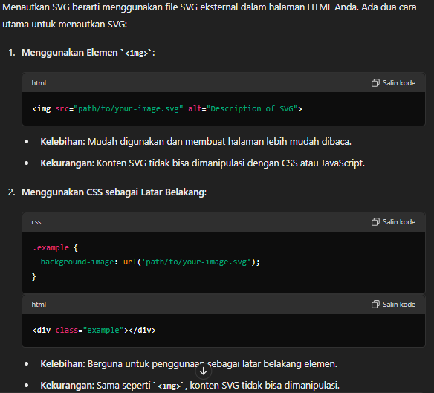Dapat dilakukan dengan 2 cara, yaitu menautkan atau menyisipkan:  
1) Menautkan

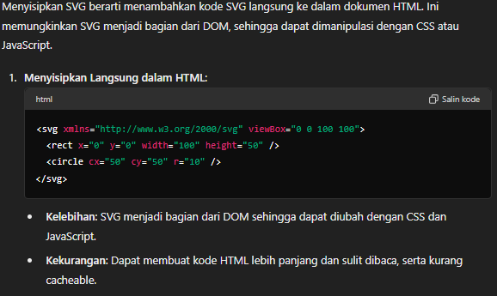2) Menyisipkan

1. **Membuat dan Mengedit SVG**

SVG Biasanya dibuat menggunakan Adobe Illustrator atau Figma. Memahami struktur SVG membantu dalam melakukan penyesuaian kecil atau kustomisasi.

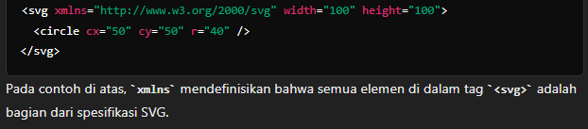[ xmlns ] untuk memastikan bahwa elemen-elemen SVG dikenali sebagai bagian dari spesifikasi SVG oleh browser.

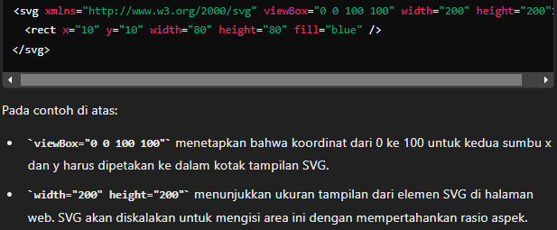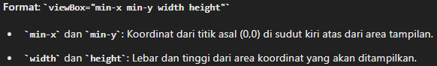[ viewBox ] mendefinisikan batas-batas dari SVG.

[ fill ] memberikan warna pada isi bentuk

[ stroke ] memberikan warna pada garis tepi bentuk

Sebagian besar gambar dibuat hanya dengan selusin atau lebih elemen-elemen dasar ini:

<rect> untuk menggambar rectangle

<circle> untuk menggambar lingkaran

<text> untuk menggambar text  
<path> untuk menggambar path/garis-garis

Detail: w3school svg tutorial

1. **Additional Resources**
2. SVG icon libraries (free)

* <https://fonts.google.com/icons> (Material Icons)
* <https://feathericons.com/>

1. Make/edit your own SVG

* <https://yqnn.github.io/svg-path-editor/>